Gua de aprendizaje – Terapia Ocupacional
Nombre del estudiante |  | Curso | 1° básico
 |  | Fecha | 13 al 17 julio
Actividad | Actividades de la vida diaria Básica en vestuario. | Programa de Integración Escolar
Profesional | Estefania Catalina Fieldhouse Fieldhouse
Actividad N° 15

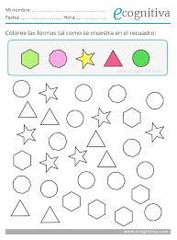
- Intrucciones de la actividad: Actividad inicial de atencion, coloree la forma como se muestra en el recuadro.

- Instrucciones de la actividad: Une con una línea la prenda de vestir según el clima que corresponde.
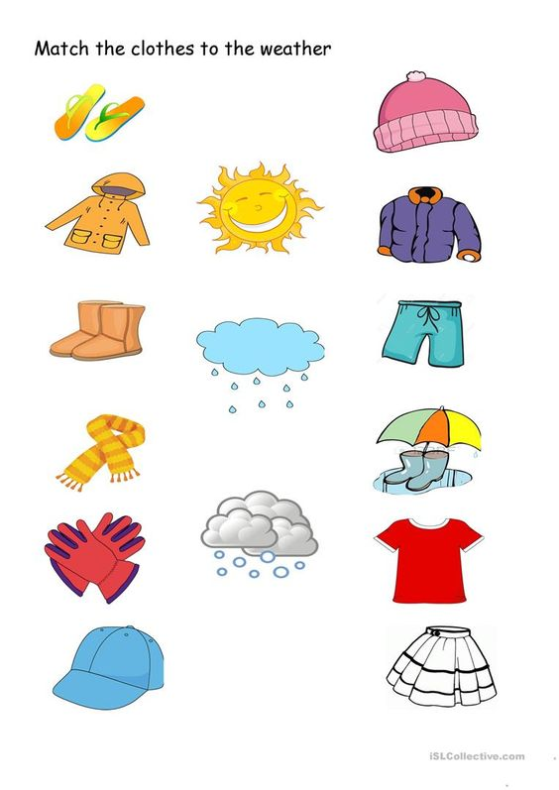

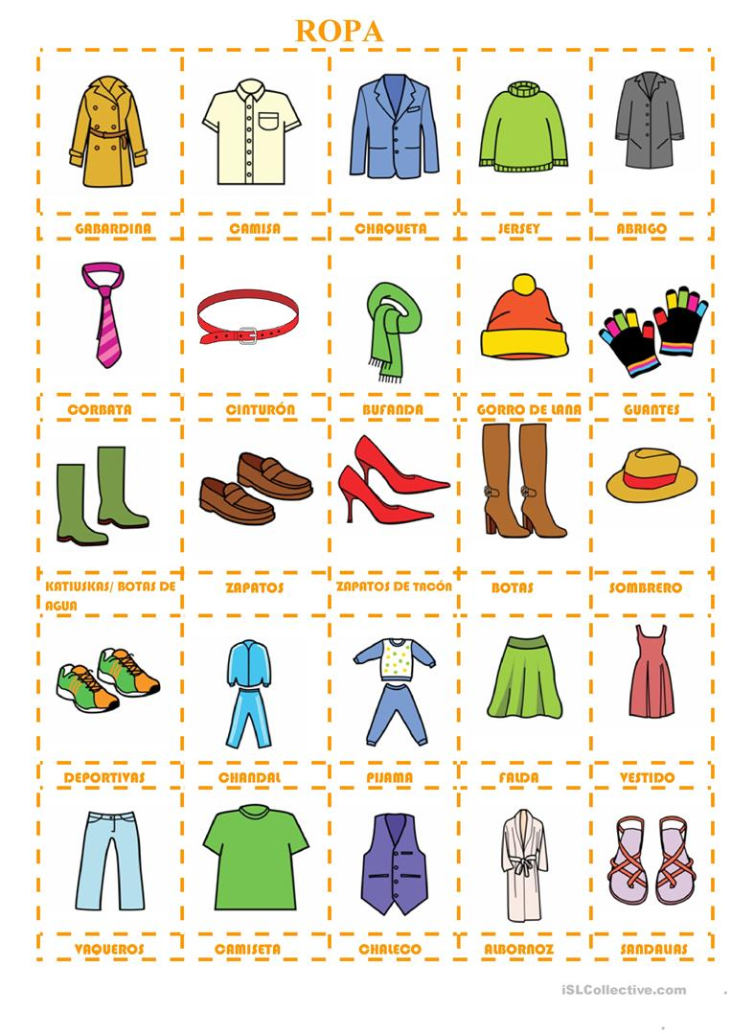
- Instrucciones de la actividad: Recorta la ropa y pegarla en la página siguiente según corresponda al clima.




